Avem plăcerea de a Vă invita să participați la Masa rotundă:
Strategia Securității Naționale a Republicii Moldova: actualități și perspective

care se va desfășura în ziua de 11 februarie 2016, cu începere de la ora 10⁰⁰, în sediul central al Academiei de Științe a Moldovei, Sala Mică, etajul II, bd. Ștefan cel Mare și Sfânt, nr.1.

Înregistrarea participanților: 09³⁰-10⁰⁰

CONSILIUL ORGANIZATORIC

Valeriu CUȘNIR, dr.hab.,prof., director al ICJP al AȘM
Victor JUC, dr.hab., prof., vice director al Institutului de Cercetări Juridice și Politice al AŞM
Vitalie VARZARI, dr., director al Centrului Cercetări Strategice al ICJP al AȘM
Andrei ONOFREI, șef al Serviciului Consiliului Suprem
de Securitate al Republicii Moldova

INFORMAŢII

Institutul de Cercetări Juridice și Politice al AŞM
MD-2001, or. Chişinău, bd. Ştefan cel Mare şi Sfânt, 1
site: http://icjp.asm.md
e-mail: iiesp.asm@gmail.com
tel./fax: (+373-22) 27-05-37

Institutul de Cercetări Juridice și Politice al AȘM
Consiliul Suprem de Securitate al Republicii Moldova

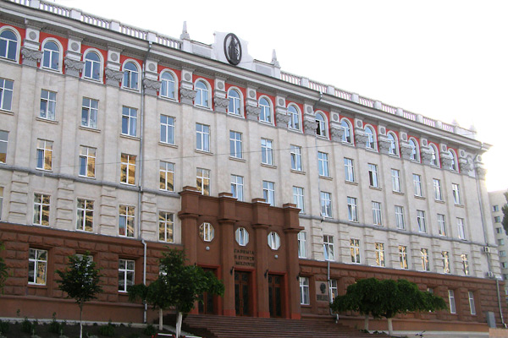

MASĂ ROTUNDĂ
Strategia Securității Naționale a Republicii Moldova: actualități și perspective

Invitaţie – Program
Chișinău, 11 februarie 2016

PROGRAM

Cuvânt de deschidere:
Valeriu CUȘNIR, dr. hab., prof. univ., director al ICJP al AȘM
Alexei BARBĂNEAGRĂ, dr. hab. în drept, prof. univ., consilier al Președintelui Republicii Moldova în domeniul apărării și al securității naționale

Cuvânt de salut:
Gheorghe DUCA, academician, președinte al AȘM;
Moderatori:
Valeriu CUȘNIR, dr. hab., prof., director al ICJP al AȘM;
Vitalie VARZARI, dr., director al Centrului Cercetări Strategice al ICJP al AȘM

Raport științific:
Necesitatea adoptării unei noi Strategii a Securității Naționale a Republicii Moldova în condițiile geopolitice contemporane
Alexei BARBĂNEAGRĂ, dr. hab. în drept, prof. univ., consilier al Președintelui Republicii Moldova în domeniul apărării și al securității naționale,
Andrei CURĂRARU, consultant principal al Serviciului Consiliului Suprem de Securitate
Coraportori:
Victor JUC, dr. hab., prof., vice director al ICJP al AȘM:
Securitatea Națională a Republicii Moldova: oportunități și constrângeri;
Vitalie VARZARI, dr., director al Centrului Cercetări Strategice al ICJP al AȘM: Strategia Securității Naționale și necesitatea unei abordări comprehensive.

Invitați:
Alexandru ROȘCA, academician (ICJP)
Andrei SMOCHINĂ, dr. hab., profesor universitar (ICJP)
Alexandru BURUIAN, dr. hab., profesor universitar (ICJP)
Pantelimon VARZARI, dr. hab., profesor cercetător (ICJP)
Serghei SPRINCEAN, doctor, conf. (ICJP)
Ion RUSANDU, doctor, conf. (ICJP)
Aurelia PERU-BALAN, doctor, conf. (ICJP)
Alexandru ROȘCA, doctor (ICJP)
Victor MOCANU, doctor, conf. (ICJP)
Andrei GUȘTIUC, doctor, conf. (ICJP)
Veaceslav UNGUREANU doctor, conf. (ICJP)
Ion MOCANU, doctor (ICJP)
Nicolae ȚVEATCOV, doctor (ICJP)
Marcel BENCHECI, magistru (ICJP)
Mihail CERNENCU, dr. (ULIM)
Eugen CARA, doctorand (ULIM)
Octavian ŢÎCU, dr. (ULIM)
Vitalie GĂMURARI, dr. (ULIM)
Constantin MANOLACHE, doctor, conf. (Biblioteca AȘM)
Vitalie SÎLI, doctor, conf. (Institutul Național al SIS)
Igor SOFRONESCU, doctor, conf. (Academia Forțelor Armate „Alexandru cel Bun”)
Ștefan BELECCIU, doctor, conf. (Academia de Poliție „Ștefan cel Mare”)
Alexandru PARENIUC, doctor, conf. (Academia de Poliție „Ștefan cel Mare”)
Alexandru ARMEANIC, doctor, conf. (ASEM)
Alexei GUȚU, doctor, conf. (USEFS)
Mihai BÎRGĂU, dr.hab., prof. (USEFS)
Cezar MÎNĂSCURTĂ, doctor, conf. (USPEE „C. Stere”)
Pavel MIDRIGAN, doctor, conf. (USPEE „C. Stere”)

Arcadie BARBĂROȘIE, expert (IPP)
Viorel CIBOTARU, expert (IPP)
Iurie PÎNTEA, expert (IPP)
Victor CHIRILĂ, director (Asociaţia pentru Politică Externă)
Igor BOŢAN, director executiv (ADEPT)
Igor MUNTEANU, director executiv (IDIS Viitorul)
Eduard ȚUGUI, dr. (IDIS „Viitorul”)
Ion MANOLE, expert (Promo-Lex)
Alexandru POSTICĂ, expert (Promo-Lex)
Anatol ŢĂRANU (Centrul de analiză şi consultanţă politică Politcon)
Elena MÂRZAC, dr. (CID NATO)
Tatiana BUSUNCEAN, dr. (Centrul Promarshall)
Andrei COVRIG (Asociația absolvenților din RM a Centrului Promarshall)
Denis CENUȘA, magistru (CAI „Expert Grup”)
Sergiu OSTAF, expert (CREDO)
Oleg CRISTAL, magistru (Publica TV)

Ilie CERNENCHI, expert (Serviciul Consiliului Suprem de Securitate)
Teodor ȚĂRANU, expert (Serviciul Consiliului Suprem de Securitate)
Iurie CIOBANU, expert (Cancelaria de Stat)
Alexandru BALTAG, consilier al Viceprim-ministrului (Ministerul Economiei)
Gheorghe OARZA expert (Ministerul Apărării)
Viorel BERLIBA, dr.hab., conf. (Ministerul Afacerilor Interne)
Tatiana ANTON, expert (Ministerul Apărării)
Vitalie RUSU, expert (Ministerul de Externe și Integrare Europeană)
Victor HODOROJA, expert (Serviciul de Informații și Securitate)
Iurie RICHICINSCHI, doctor (Serviciul de Protectie si Paza de Stat)

Concluzii, totaluri.

